Tisková zpráva – Memoriál Ladislava Vosátky
Dva veslařské kluby z Ústeckého kraje, a sice VK Roudnice nad Labem a Veslařský klub Ohře Louny, se spojily a v době, kdy byly zrušeny nebo odloženy veškeré veslařské akce, uspořádají 6. června 2020 na Labi v Roudnici jednodenní regatu pro mládež s názvem Memoriál Ladislava Vosátky. Program závodů a pohyb osob v areálu je připravován tak, aby byly dodrženy veškeré podmínky a omezení stanovené státními orgány.
Závodem si pořadatelé připomenou osobnost Ladislava Vosátky (1893 – 1942). Kdo to byl?
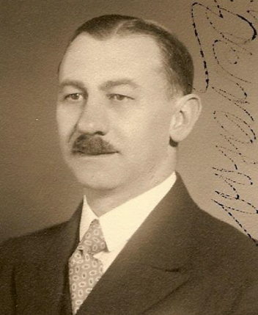
(fotografie z členského průkazu VK Ohře)
Pocházel z početné rodiny, měl 6 bratrů a všichni začínali jako fotbalisté v pražské Slavii. Nejznámější z nich byli hráči prvního mužstva – brankář Karel, obránce Jula a dále Tonda a Karel, který se nedožil konce 1. světové války. Jejich matka pocházela z Roudnicka, kam se v roce 1917 přestěhoval Ladislav s manželkou. Zde se začal věnovat veslování v loděnici tehdejšího ČAC. Koncem 20. letech minulého století ho osud zavál do Loun, kde pracoval jako vrchní okresní správce silnic a člen výboru VK Ohře. Postupem času se stal jeho předsedou. Pod jeho vedením se klub dostal z finančních problémů (nesplacené účty za stavbu loděnice, hrozící exekuce) a získal do klubu (opět z Roudnice) skifaře evropské úrovně J. Zavřela. Sportovní činnost a pravděpodobně i spolupráce s domácím odbojem v klubu pokračovala i v době Protektorátu. Osudný se panu Vosátkovi a dalším čtyřem kamarádům z vedení VK Ohře stal počátek června 1942. Po zatčení 5. června a několikadenním věznění na kladenském gestapu byli L. Vosátka, B. Havránek, K. Pelc, J. Šafránek a L. Šulc odsouzeni k trestu smrti za údajné schvalování atentátu na zastupujícího říšského protektora. Rozsudek byl vykonán 10. června, shodou okolností v den vypálení obce Lidice. Na památku veslařů, kteří byli popraveni nebo umučeni v době 2. světové války, byl v roce 1946 v lounské loděnici instalován pískovcový pomník. V klubovně roudnické loděnice je pak pamětní deska se jmény obětí z ČAC, včetně jména L. Vosátky.
Roudnický veslařský závod proběhne v termínu původně plánovaných Primátorek, odložených na září 2020. Také v roce 1942 se tradiční závod osmiveslic pořádal v Praze na Vltavě až v červenci, po skončení stanného práva. Aktuální složitá situace sportovců v době nouzového stavu v důsledku pandemie je však nesrovnatelná s atmosférou v době druhé heydrichiády.
Předběžný program Memoriálu Ladislava Vosátky najdete na webových stránkách a FB pořadatelů a na www.veslo.cz.
Vladimír Procházka, předseda VKR
Martin Vorel, předseda VKO

